《结构样式》10单元日考技能测试题

学院_传媒_班级_________姓名__________
密 封 线 内 不 要 答 题
题号 | 一 | 总分 | 批卷人 | 审核人
得分

题目一 :（100分）
- 案例效果图:

（效果图一）
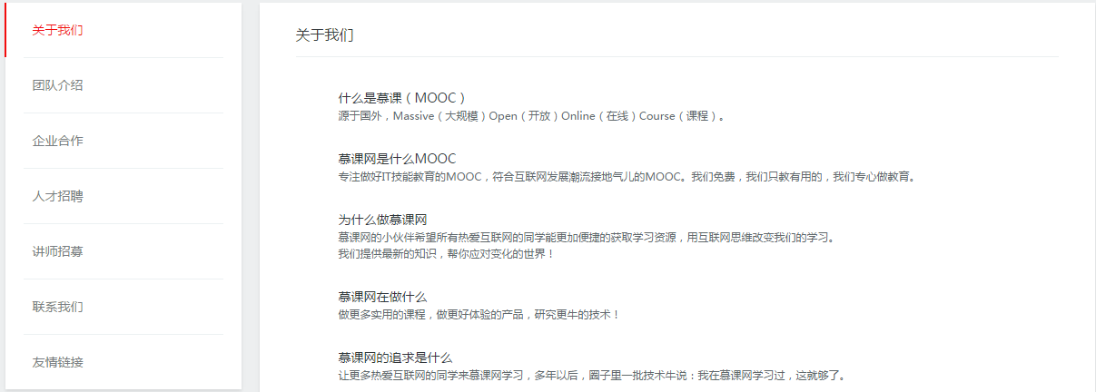
（效果图二）
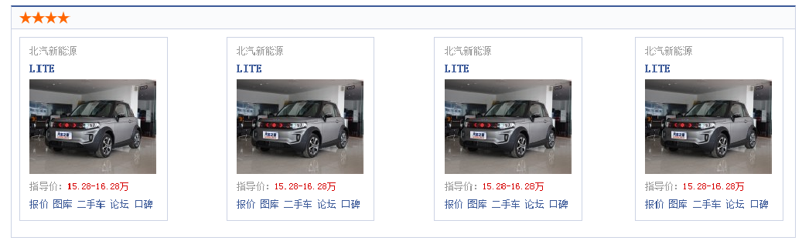
- 案例描述及评分标准:
请按效果素材完成。
- 、正确实现效果图一所示的布局，当前高亮的“关于我们”，使用样式实现（50分）
- 、按要求实现效果（50分）

